ZADANIA DO WYKONANIA GRUPA IV 11.05.2020R.
TRĘBACZ Z WIEŻY MARIACKIEJ
I. 1. Przygotowanie do czytania, pisania, liczenia, s. 23. • Nazwanie rysunków. Podzielenie ich nazw na głoski. Dorysowanie lub skreślenie okienek pod rysunkami tak, aby ich liczba odpowiadała liczbie głosek w ich nazwach. 2. Zabawa przy piosence Muzykanci konszabelanci. Dziecko i rodzic prowadzą dialog, dziecko – muzykant – wymienia jakiś instrument (np.: skrzypce, flet, trąbka itp.) i wykonuje ruchy naśladujące grę na tym instrumencie, naśladując jednocześnie odpowiednie dźwięki (np. na skrzypcach: dylu--dylu, dylu-dylu; na trąbce: trutu-tutu, trutu-tutu; na flecie: fiju-fiju, fiju-fiju itp.). Dziecko mówi: - Jestem muzykantem konszabelantem. Dziecko i rodzic: - My muzykanci konszabelanci. Dziecko: - Ja umiem grać, Dziecko i rodzic: - My umiemy grać. A na czym? Na pianinie. A pianino i-no, i-no, a pianino i-no, i-no, a pianino i-no, i-no, a pianino bęc! Zabawa przy piosence - „Jestem muzykantem”. https://youtu.be/PfYH147pXPA https://youtu.be/llfg3T-0zUE
Zabawa przy piosence - „Poćwicz tak, jak ja”
https://youtu.be/oznZw9Ckvt4?list=PL4WqPRLv2z7S-B8BMEQKHr28_CzyBecoY
II. 1. Opowiadanie na podstawie utworu Z. Chmurowej „O trębaczu z wieży mariackiej”. – Słuchanie opowiadania. Dzień był letni, skwarny. Upał ciągle wzrastał. Strażnicy krakowscy nie strzegli dziś miasta. Wszyscy w cieniu murów zasnęli snem twardym, odkładając na bok ciężkie halabardy. Drzemią więc strażnicy, słońce z nieba praży... a tu się do miasta zbliżają Tatarzy. Choć upał, w czapczyskach futrzanych na głowach. Chcą bogaty Kraków spalić i zrabować? I co teraz będzie? Kto ludzi ostrzeże? Szczęściem trębacz wchodzi na mariacką wieżę. Zaraz zagra hejnał w cztery świata strony. Wtem dostrzegł Tatarów na koniach spienionych. Trębacz przerażony ścisnął trąbkę w garści. – Trzeba zawiadomić miasto o napaści! Uniósł trąbkę w górę i wnet z całej mocy zaczął grać rozgłośnie hejnał za hejnałem. Tym graniem ostrzegł wszystkich ludzi w mieście. Strażnicy na murach ocknęli się wreszcie. Zawrzały ulice jak hucząca rzeka. Pobici Tatarzy musieli uciekać. Wszyscy gnali wroga: i młodzi, i starzy. Hura! Gdzie pieprz rośnie uciekli Tatarzy. A trąbka wciąż grała swój hejnał dopóty, póki nie umilkła, przerwawszy w pół nuty... – Zwycięstwo! Gdzie trębacz? Sprowadzić go z wieży! – Wiwat, wiwat trębacz! Lecz trębacz już nie żył. Dosięgła go mściwa Tatarzyna strzała. Dlatego to trąbka swą nutę przerwała... Brzmi hejnał krakowski srebrnym echem co dnia, gdy nagle w pół tonu ustaje melodia – jakby ją ktoś nagle nożycami przeciął. Dlaczego? Już teraz wiadomo jest dzieciom: na pamiątkę chwili, gdy grał trębacz chwacki swój ostatni hejnał na wieży mariackiej.
Poniżej znajduje się hiperłącze z prezentacją opowiadania.

https://youtu.be/nCEBfJo5RjY
- Rozmowa na temat opowiadania. – Czy strażnicy pilnowali Krakowa? – Kto ostrzegł mieszkańców? – Czy obronili miasto? – Co się stało z trębaczem? – Jak krakowianie upamiętnili to wydarzenie? - Słuchanie nagrania hejnału z wieży mariackiej.
https://youtu.be/i6R_v0ZCg4M - Oglądanie obrazka przedstawiającego trąbkę, zwrócenie uwagi na jej budowę. Naśladowanie gry na trąbce.

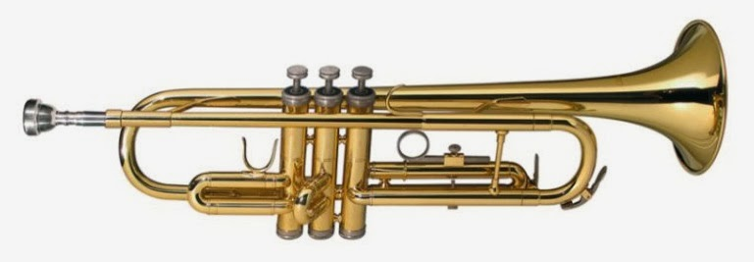
- Kolorowanie rysunku przedstawiającego trąbkę.
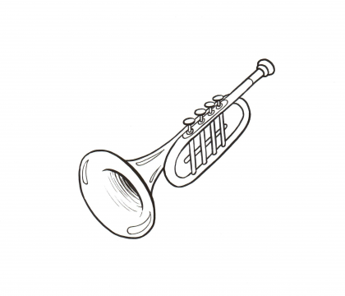

2. Zabawa pod hasłem Śpiewam, bo lubię. Rodzic przygotowuje mikrofon a dziecko widownię ( np. z lalek i misiów). Dziecko i rodzic śpiewają wybrane przez siebie piosenki. Dziecko nagradza rodzica brawami, a rodzic dziecko słodkim upominkiem.
Przykładowe piosenki karaoke dla rodzica
https://youtu.be/QrQ92XEUXmA - Jestem muzykantem
https://youtu.be/OVjZ9zLQfoU - Poszło dziewczę po ziele
https://youtu.be/r_HXnHcoDaU - Panie Janie
https://youtu.be/hfXEQsfORvg - Jadą, jadą misie
Piosenki można wybrać wg uznania – wiele propozycji znajduje się na stronach internetowych.
III. 1. Śpiewanie dźwięków gamy poprzedzone wysłuchaniem wiersza T. Kubiaka „Osiem nut” i rozmową, z jakich dźwięków składa się gama. Do, re, mi, fa, podskakują, sol, la, si, do, łąką idą. podśpiewują, Ośmiu braci, polem idą. osiem tonów, Osiem nut, idzie łąką osiem sióstr, w dal zieloną. rozśpiewanych Osiem tonów, w cieniu brzóz. osiem dźwięków – Do, re, mi, fa, wszystkie razem sol, la, si, do, są piosenką. Rodzic recytuje wiersz; pokazuje dziecku nuty wybranej piosenki i wyjaśnia, w jaki sposób zapisuje się muzykę. Pokazuje dziecku nuty gamy na pięciolinii; wyjaśnia pojęcia: pięciolinia, gama; wymawia nazwy solmizacyjne poszczególnych nut, dziecko je powtarza. Zwraca uwagę dziecka na to, że kolejne nuty gamy znajdują się na pięciolinii coraz wyżej i śpiewa się je również wyżej. • Dziecko z pomocą rodzica liczy dźwięki gamy; śpiewa z rodzicem kolejne dźwięki gamy od dołu do góry nazwami solmizacyjnymi, w połączeniu z powolnym unoszeniem jednej ręki do góry.
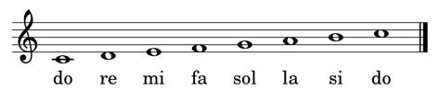

https://youtu.be/ADVLhSKPYKo - gama

Zabawa ruchowa przy znanej piosence „Duży i mały skok”.
https://youtu.be/InxomdEHL8M
Karta pracy, cz. 4, s. 27. Rysowanie coraz mniejszych szlaczków

Życzymy miłej zabawy – wychowawczynie

